Evidências de Execução - Testes API CEP
Este Documento contem as evidências dos resultados esperados para os casos de teste da API pública de consulta de CEP.

CT01 - FB – Consultar_Endereco_com_CEP_Valido
Cenário | Consulta de CEP válido
Endpoint | https://cdn.apicep.com/file/apicep/72145-808.json
Status Esperado | 200 OK
Resultado Esperado | {  "code": "72145-808",  "state": "DF",  "city": "Brasília",  "district": "Taguatinga Norte (Taguatinga)",  "address": "QNM 38 Conjunto H",  "status": 200,  "ok": true,  "statusText": "ok"  }
Resultado da Validação | Conforme comportamento esperado definido no caso de teste.
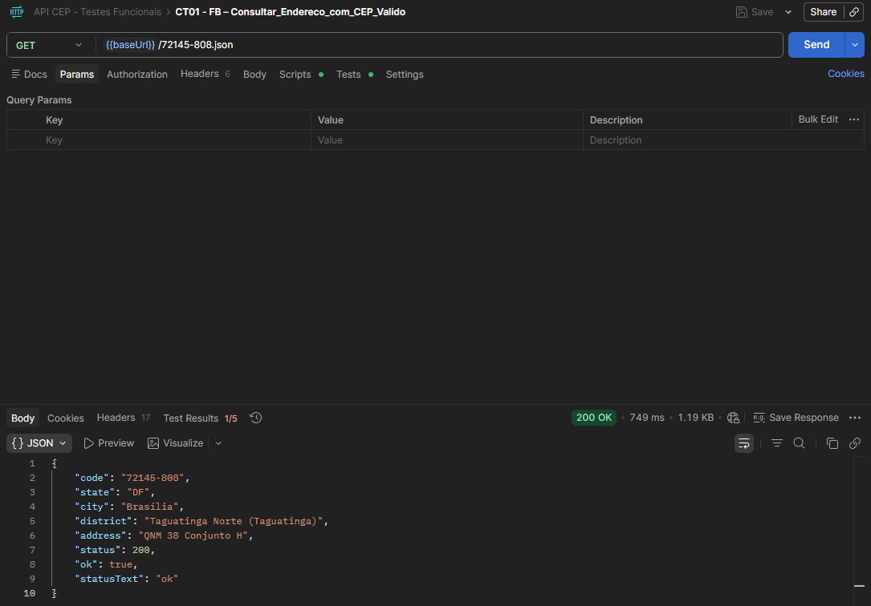
CT02 – FA1 – Consultar_CEP_Valido_Sem_Hifen
Cenário | Consulta de CEP válido sem hífen
Endpoint | https://cdn.apicep.com/file/apicep/72145808.json
Status Esperado | 404 Not found
Resultado Esperado | {  "code": "not_found",  "message": "File with such name does not exist.",  "status": 404  }
Resultado da Validação | Conforme comportamento esperado definido nos casos de teste.

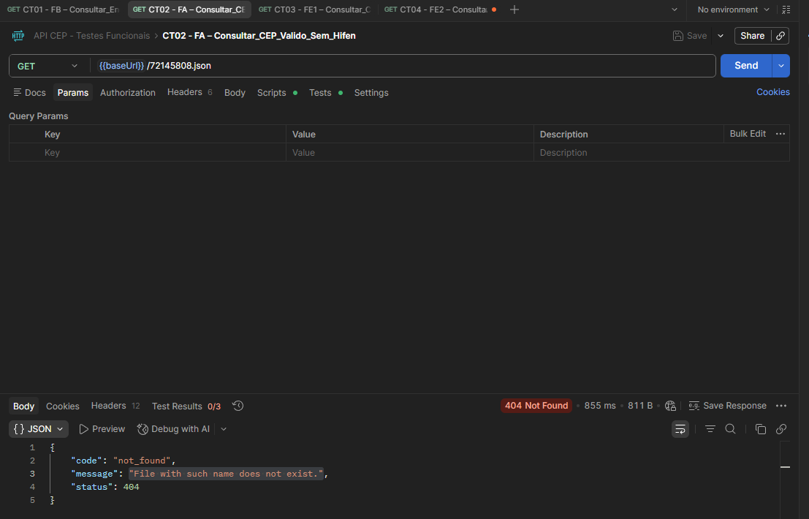

CT03 – FE1 – Consultar_CEP_Inexistente
Cenário | Consulta de CEP inexistente
Endpoint | https://cdn.apicep.com/file/apicep/00000-000.json
Status Esperado | 404 Not found
Resultado Esperado | {  "code": "not_found",  "message": "File with such name does not exist.",  "status": 404  }
Resultado da Validação | Conforme comportamento esperado definido nos casos de teste.
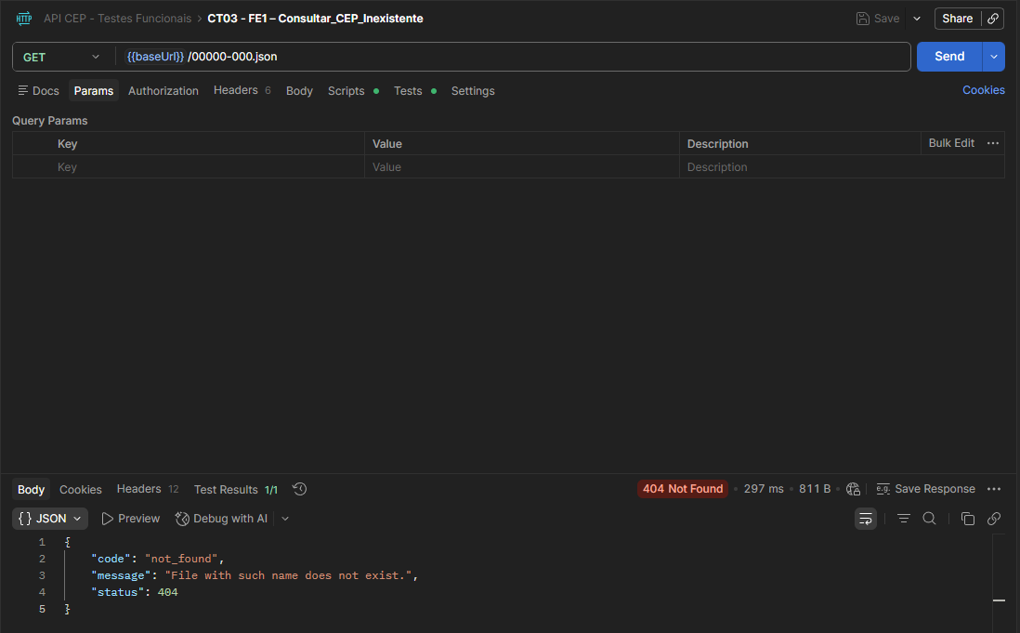

CT04 – FE2 – Consultar_CEP_Com_Letras
Cenário | Consulta de CEP inválido com letras
Endpoint | https://cdn.apicep.com/file/apicep/xxxxs-183.json
Status Esperado | 404 Not found
Resultado Esperado | {  "status": 429,  "ok": false,  "message": "Blocked by flood cdn",  "statusText": "bad_request"  }
Resultado da Validação | Conforme comportamento esperado definido nos casos de teste.

